|  |
| --- |
| **BỘ GIÁO DỤC VÀ ĐÀO TẠO**  **TRƯỜNG ĐẠI HỌC CẦN THƠ**  **KHOA CÔNG NGHỆ THÔNG TIN VÀ TRUYỀN THÔNG**    **LUẬN VĂN TỐT NGHIỆP ĐẠI HỌC**  **NGÀNH CÔNG NGHỆ THÔNG TIN**  **ĐỀ TÀI**  **Xây dựng website thương mại điện tử bán giày**  **trên nền tảng Laravel framework**  **Building an e-commerce website for selling shoes**  **based on Laravel framework**  **Sinh viên: Bùi Công Minh**  **Mã số: B1809261**  **Khóa: K44**  ***Cần Thơ, 12/2022***  **BỘ GIÁO DỤC VÀ ĐÀO TẠO**  **TRƯỜNG ĐẠI HỌC CẦN THƠ**  **KHOA CÔNG NGHỆ THÔNG TIN VÀ TRUYỀN THÔNG**    **LUẬN VĂN TỐT NGHIỆP ĐẠI HỌC**  **NGÀNH CÔNG NGHỆ THÔNG TIN**  **ĐỀ TÀI**  **Xây dựng website thương mại điện tử bán giày**  **trên nền tảng Laravel framework**  **Building an e-commerce website for selling shoes**  **based on Laravel framework**  **Giáo viên hướng dẫn Sinh viên thực hiện**  **Ths. Nguyễn Minh Trung Bùi Công Minh**  **B1809261**  **K44**    ***Cần Thơ, 12/2022*** |

**Lời cảm ơn**

Lời đầu tiên, em xin gửi lời cảm ơn chân thành đến quý thầy cô giảng viên trường Đại học Cần Thơ và thầy cô trong khoa Công nghệ Thông tin và Truyền thông đã tận tình giảng dạy, giúp đỡ và mang lại cho em những kiến thức vô cùng quý giá và bổ ích trong quá trình học tập.

Đặc biệt, em xin chân thành cảm ơn thầy ThS. Nguyễn Minh Trung, bộ môn Công Nghệ Thông Tin, khoa Công Nghệ Thông Tin và Truyền Thông. Thầy đã tận tình giúp đỡ, dạy dỗ và truyền đạt kiến thức bổ ích cho em, giúp đỡ em trong suốt quá trình nghiên cứu. Giúp em tiếp cận được đề tài một cách tốt nhất, xây dựng và hoàn thành Luận văn này. Đó là những góp ý hết sức quý báu không chỉ trong quá trình thực hiện Luận văn này mà còn là hành trang tiếp bước cho em trong quá trình học tập và lập nghiệp sau này.

Trong quá trình thực hiện đề tài luận văn tốt nghiệp rất khó khăn nhưng bản thân em đã cố gắng hoàn thành nhiệm vụ đã thể hiện được tinh thần trách nhiệm và tự giác, song song với đó là sự hướng dẫn nhiệt tình của thầy Nguyễn Minh Trung.

Cuối cùng, em xin cảm ơn gia đình, người thân, bạn bè đã luôn bên cạnh, ủng hộ, động viên trong suốt quá trình nghiên cứu.

Vì kiến thức bản thân còn nhiều hạn chế, trong quá trình thực hiện đề tài này em không tránh khỏi những sai sót, kính mong nhận được những ý kiến đóng góp quý giá từ thầy cô.

Em xin chân thành cảm ơn!

Cần Thơ, ngày tháng năm 2022

**Người viết**

**Bùi Công Minh**

**TÓM TẮT**

Đề tài “Xây dựng website thương mại điện tử bán giày trên nền tảng Laravel framework” được xây dựng đề phù hợp với nhu cầu hiện nay và cũng giúp quảng bá, mở rộng thị trường, tiết kiệm chi phí cho cửa hàng. Đề tài được xây dựng trên nền tảng Laravel framework, được quản lý bởi cơ sở dữ liệu MySQL và công cụ lập trình Visual Studio Code. Hệ thống được dùng cho 2 nhóm người dùng: khách hàng và quản lý, website giúp khách hàng có thể tìm kiếm, xem thông tin và mua sản phẩm một cách dễ dàng chỉ với một vài thao tác đơn giản giúp cho khách hàng có thể tiết kiệm thời gian và có thể tham khảo thêm nhiều thông tin sản phẩm trên cửa hàng để có thể lựa chọn được sản phẩm mà mình mong muốn. Tiếp cận được nhiều sản phẩm nhanh chóng thông qua tìm kiếm bằng giọng nói, hỗ trợ khách hàng thông qua chatbot của cửa hàng. Website còn tích hợp cổng thanh toán trực tuyến PAYPAL giúp cho việc thanh toán diễn ra dễ dàng, giảm được nhiều chi phí. Tiếp đến. website hỗ trợ thống kê, quản lý sản phẩm, quản lý hóa đơn, quản lý nhân viên, ... dành cho người quản lý, giúp việc quản lý hệ thống dễ dàng và linh hoạt hơn.

**ABSTRACTS**

The topic "Building an e-commerce website for selling shoes based on Laravel framework" was built to suit today's needs and also help promote, expand the market, save costs for businesses. The project is built on the Laravel framework, managed by MySQL database and Visual Studio Code programming tool. The system is used for 2 groups of users: customers and managers, the website helps customers to search, view information and buy products easily with just a few simple steps. Save time and can refer to more product information on the store to be able to choose the product you want. Access many products quickly through voice search, customer support through the store's chatbot. The website also integrates the PAYPAL online payment gateway to make the payment easy and cost-effective. Next. website supporting statistics, product management, invoice management, employee management, ... for managers, making management easy and flexible.

**CHƯƠNG 1:** **GIỚI THIỆU TỔNG QUAN**

* 1. **ĐẶT VẤN ĐỀ**

Ngày nay, với sự phát triển công nghệ thông tin ngày càng tăng mạnh làm cho cuộc sống của mỗi người cũng ngày càng tiến bộ theo công nghệ. Nhiều lĩnh vực kinh doanh đã và đang áp dụng công nghệ thông tin. Nổi bật trong đó là lĩnh vực thương mại điện tử. Thời gian gần đây, thương mại điện tử đang phát triển vượt bậc bởi sự tiện dụng, giảm thiểu nhiều thời gian và chi phí hơn so với phương thức bán hàng truyền thống. Mô hình này giúp khách hàng dễ dàng tiếp cận các sản phẩm của các cửa hàng. Khách hàng có thể liên lạc, trao đổi, tìm hiểu thông tin, mua sắm các sản phẩm tại nhà mà không cần đến cửa hàng. Đồng thời giúp cho cửa hàng cũng giảm bớt chi phí cho việc quảng cáo và tạo ra một đội ngũ kinh doanh năng động.

Nắm bắt được tình hình đó, đề tài “Xây dựng website thương mại điện tử bán giày trên nền tảng Laravel framework” đã được lên ý tưởng và phát triển thành một website hoàn thiện với các chức năng tiện ích, giúp khách hàng dễ dàng tìm kiếm, xem thông tin sản phẩm, theo dõi đơn hàng và thanh toán nhanh chóng. Giúp người quản lý nắm bắt được nhu cầu mua sắm của khách hàng, quản lý kho hàng, thống kê chi phí doanh thu chính xác.

* 1. **LỊCH SỬ GIẢI QUYẾT VẤN ĐỀ**

Ngày nay, thương mại điện tử phát triển không ngừng và nó đang trở thành hình thức mua sắm quen thuộc của nhiều người trên thế giới. Ở Việt Nam cũng không ngoại lệ. Xu hướng mua hàng trên các trang thương mại điện tử ngày càng phổ biến. Nắm bắt được xu hướng đó nên đã có rất nhiều website thương mại điện tử xuất hiện và phát triển với nhiều thể loại đa dạng để phục vụ cho nhu cầu mua sắm của khách hàng. Điển hình một số website mua sắm lớn như: Amazon.com, alibaba.com, shopee.vn, tiki.vn, lazada.vn, … Đã và đang mang lại lượng khách hàng và doanh thu cực kỳ lớn cho doanh nghiệp.

Chính vì vậy, website M&MStore là trang web thương mại điện tử chuyên bán giày được xây dựng để nắm bắt xu hướng thời đại, đáp ứng nhu cầu của khách hàng hiện nay, cũng là để cửa hàng dễ dàng tiếp cận số lượng khách hàng mới, giúp cho sản phẩm tiếp cận được với nhiều khách hàng, đem lại doanh thu lớn cho cửa hàng.

* 1. **MỤC TIÊU ĐỀ TÀI**

Website bán giày giúp cho cửa hàng tiếp cận được số lượng khách hàng mới, giới thiệu và bán sản phẩm một cách nhanh chóng, đem lại doanh thu lớn, giảm bớt chi phí quảng bá và giúp nắm bắt xu hướng mua sắm của khách hàng để tăng tính cạnh tranh cho cửa hàng. Giúp khách hàng tiếp cận các sản phẩm chỉ với thao tác đơn giản trên máy tính có kết nối internet mà không mất nhiều thời gian hay phải đến trực tiếp cửa hàng.

* 1. **ĐỐI TƯỢNG VÀ PHẠM VI NGHIÊN CỨU**
     1. **Đối tượng nghiên cứu**

Tìm hiểu các hệ thống bán hàng online có quy mô vừa và nhỏ để nắm bắt các nhu cầu thực tế và nghiên cứu các ứng dụng, hệ thống trong lĩnh vực kinh doanh online đã có trên thị trường.

- Nền tảng Laravel Framework, thư viện Bootstrap.

- Tìm hiểu ngôn ngữ lập trình Html, Css, Javascript, PHP.

- Tìm hiểu việc tích hợp thanh toán trực tuyến Paypal quá trình mua hàng.

- Tìm hiểu nhu cầu của khách hàng và chủ cửa hàng sử dụng hệ thống website bán hàng.

* + 1. **Phạm vi nghiên cứu**

Là những khách hàng có nhu cầu tìm kiếm và mua các sản phẩm cho mình thông qua hệ thống và những doanh nghiệp, cửa hàng có nhu cầu sử dụng hệ thống website để kinh doanh sản phẩm của mình đến với khách hàng. Nghiên cứu, tìm hiểu về các mô hình kinh doanh online. Đặc biệt là kinh doanh về giày.

* + 1. **Phương pháp nghiên cứu**

Nội dung nghiên cứu khá phổ biến, do đó phương pháp nghiên cứu chủ yếu là tìm hiểu thông qua tài liệu của các thư viện, các video trên YouTube. Từ đó, sẽ vận dụng các kiến thức tiếp thu được vào thực hiện đề tài. Tìm hiểu và thiết kế dữ liệu hệ thống một cách hoàn chỉnh, có thể áp dụng vào thực tế. Nghiên cứu về Laravel framework để xây dừng phần backend cho hệ thống, sử dụng MySQL để quản lý cơ sở dữ liệu, sử dụng HTML, CSS, BOOTSTRAP, JS thiết kế phần frontend cho hệ thống, nghiên cứu tích hợp cổng thanh toán paypal trong quá trình mua hàng**.**

* 1. **NỘI DUNG NGHIÊN CỨU**

**-** Tìm hiểu Laravel framework.

- Tìm hiểu thiết kế web theo mô hình MVC (model-view-controller).

* Tìm hiểu và sử dụng HTML, CSS, BOOTSTRAP, jQuery, JavaScript để thiết kế hệ thống phía frontend cung cấp cho người dung giao diện thân thiện dễ sử dụng và phản hồi nhanh.

- Tìm hiểu hệ quản trị cơ sở dữ liệu MySQL.

* Tìm hiểu cách thiết kế cấu trúc cho một hệ thống hoàn chỉnh, hoạt động tốt trong thực tế, dễ bảo trì và mở rộng.

**CHƯƠNG 2: CỞ SỞ LÝ THUYẾT**

**2.1. HTML**

HTML (tiếng Anh, viết tắt cho HyperText Markup Language, hay là "Ngôn ngữ Đánh dấu Siêu văn bản") là một ngôn ngữ đánh dấu được thiết kế ra để tạo nên các trang web với các mẩu thông tin được trình bày trên World Wide Web. Cùng với CSS và JavaScript, HTML tạo ra bộ ba nền tảng kỹ thuật cho World Wide Web. HTML được định nghĩa như là một ứng dụng đơn giản của SGML và được sử dụng trong các tổ chức cần đến các yêu cầu xuất bản phức tạp. HTML đã trở thành một chuẩn Internet do tổ chức World Wide Web Consortium (W3C) duy trì. Phiên bản chính thức mới nhất của HTML là HTML 4.01 (1999). Sau đó, các nhà phát triển đã thay thế nó bằng XHTML. Hiện nay, HTML đang được phát triển tiếp với phiên bản HTML5 giúp cho trang web trở nên hiệu quả và đẹp đẽ hơn.

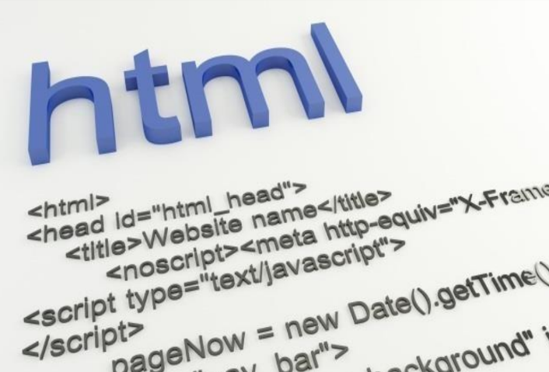

**2.2. CSS**

**CSS** là chữ viết tắt của Cascading Style Sheets, nó là một ngôn ngữ được sử dụng để **tìm và định dạng** lại các phần tử được tạo ra bởi các ngôn ngữ đánh dấu ([HTML](https://topdev.vn/blog/html-la-gi/)). Nói ngắn gọn hơn là ngôn ngữ tạo phong cách cho trang web. Bạn có thể hiểu đơn giản rằng, nếu HTML đóng vai trò định dạng các phần tử trên website như việc tạo ra các đoạn văn bản, các tiêu đề, bảng, …thì CSS sẽ giúp chúng ta có thể thêm style vào các phần tử HTML đó như đổi bố cục, màu sắc trang, đổi màu chữ, font chữ, thay đổi cấu trúc…

CSS được phát triển bởi **W3C** ([World Wide Web Consortium](https://www.w3.org/)) vào năm 1996, vì HTML không được thiết kế để gắn tag để giúp định dạng trang web. Phương thức hoạt động của CSS là nó sẽ tìm dựa vào các vùng chọn, vùng chọn có thể là tên một thẻ HTML, tên một ID, class hay nhiều kiểu khác. Sau đó là nó sẽ áp dụng các thuộc tính cần thay đổi lên vùng chọn đó.



**2.3. JavaScript**

JavaScript, theo phiên bản hiện hành, là một [ngôn ngữ lập trình thông dịch](https://vi.wikipedia.org/wiki/Interpreted_language) được phát triển từ các ý niệm [nguyên mẫu](https://vi.wikipedia.org/wiki/L%E1%BA%ADp_tr%C3%ACnh_d%E1%BB%B1a_tr%C3%AAn_nguy%C3%AAn_m%E1%BA%ABu). Ngôn ngữ này được dùng rộng rãi cho các [trang web](https://vi.wikipedia.org/wiki/Website) (phía người dùng) cũng như phía máy chủ (với Nodejs). Nó vốn được phát triển bởi [Brendan Eich](https://vi.wikipedia.org/wiki/Brendan_Eich) tại [Hãng truyền thông Netscape](https://vi.wikipedia.org/wiki/Netscape) với cái tên đầu tiên Mocha, rồi sau đó đổi tên thành LiveScript, và cuối cùng thành JavaScript. Giống [Java](https://vi.wikipedia.org/wiki/Java_(ng%C3%B4n_ng%E1%BB%AF_l%E1%BA%ADp_tr%C3%ACnh)), JavaScript có [cú pháp](https://vi.wikipedia.org/wiki/C%C3%BA_ph%C3%A1p_h%E1%BB%8Dc) tương tự [C](https://vi.wikipedia.org/wiki/C_(ng%C3%B4n_ng%E1%BB%AF_l%E1%BA%ADp_tr%C3%ACnh)), nhưng nó gần với Self hơn Java. .js là [phần mở rộng](https://vi.wikipedia.org/wiki/Ph%E1%BA%A7n_m%E1%BB%9F_r%E1%BB%99ng_t%C3%AAn_t%E1%BA%ADp_tin) thường được dùng cho [tập tin](https://vi.wikipedia.org/wiki/T%E1%BA%ADp_tin) [mã nguồn](https://vi.wikipedia.org/wiki/M%C3%A3_ngu%E1%BB%93n) JavaScript.

Phiên bản mới nhất của JavaScript là ECMAScript 12. [ECMAScript](https://vi.wikipedia.org/wiki/ECMAScript) là phiên bản chuẩn hóa của JavaScript. [Trình duyệt](https://vi.wikipedia.org/wiki/Tr%C3%ACnh_duy%E1%BB%87t_web) [Mozilla](https://vi.wikipedia.org/wiki/Mozilla) phiên bản 1.8 [beta](https://vi.wikipedia.org/wiki/Beta) 1 có hỗ trợ không đầy đủ cho [E4X](https://vi.wikipedia.org/w/index.php?title=E4X&action=edit&redlink=1) - phần mở rộng cho JavaScript hỗ trợ làm việc với [XML](https://vi.wikipedia.org/wiki/XML), được chuẩn hóa trong ECMA-357.



**2.4. Bootstrap**

Bootstrap một Framework bao gồm 3 thành phần cơ bản, đó là: HTML, CSS và JavaScript. Framework này được sử dụng để phát triển trang web chuẩn theo Responsive. Sử dụng Bootstrap giúp việc thiết kế web tiết kiệm nhiều thời gian và đơn giản hơn. Bootstrap là một bộ sưu tập hoàn toàn miễn phí. Bộ sưu tập này bao gồm các mã nguồn mở và các công cụ giúp bạn có thể tạo thành một website với đầy đủ các thành phần. Bootstrap sẽ quy định sẵn các thuộc tính về kích thích, màu sắc và các chiều dài, chiều rộng của các vùng website…. Thông qua đó, designer có thể dễ dàng sáng tạo ra các website theo mong muốn nhưng vẫn đảm bảo tính thẩm mỹ. Đồng thời, sử dụng Bootstrap sẽ giúp tiết kiệm rất nhiều thời gian.



**2.5. jQuery**

jQuery là một [thư viện JavaScript](https://vi.wikipedia.org/w/index.php?title=Th%C6%B0_vi%E1%BB%87n_JavaScript&action=edit&redlink=1) được thiết kế đơn giản hóa thao tác [HTML](https://vi.wikipedia.org/wiki/HTML) [DOM](https://vi.wikipedia.org/wiki/Document_Object_Model), cũng như [xử lý sự kiện](https://vi.wikipedia.org/w/index.php?title=Event_handling&action=edit&redlink=1), [hoạt ảnh CSS](https://vi.wikipedia.org/w/index.php?title=CSS_animation&action=edit&redlink=1), và [Ajax](https://vi.wikipedia.org/w/index.php?title=Ajax_(programming)&action=edit&redlink=1). Nó là [phần mềm mã nguồn mở, miễn phí](https://vi.wikipedia.org/wiki/Ph%E1%BA%A7n_m%E1%BB%81m_ngu%E1%BB%93n_m%E1%BB%9F) sử dụng giấy phép [MIT License](https://vi.wikipedia.org/wiki/MIT_License). Tính đến tháng 5 năm 2019, jQuery được 73% trong số 10 triệu trang web phổ biến nhất sử dụng.[]](https://vi.wikipedia.org/wiki/JQuery#cite_note-:0-5) Phân tích [web](https://vi.wikipedia.org/wiki/World_Wide_Web) chỉ ra rằng nó là thư viện JavaScript được triển khai rộng rãi nhất với tỷ suất lợi nhuận lớn, có mức sử dụng nhiều hơn ít nhất 3 đến 4 lần so với bất kỳ thư viện JavaScript nào khác.



**2.6. LAVAREL FRAMWORK**

Laravel là một trong những PHP Framework phổ biến nhất trên thế giới được sử dụng để xây dựng ứng dụng web từ các dự án nhỏ đến lớn. Laravel là sự lựa chọn của nhiều lập trình viên PHP chuyên nghiệp vì hiệu suất, tính năng và khả năng mở rộng của nó. Laravel tuân theo Mô hình MVC (Model View Controller) giúp dễ dàng học và nhanh chóng tạo nguyên mẫu cho các ứng dụng web. Laravel loại bỏ "sự đau khổ" khi lập trình web bằng cách cung cấp các tính năng tích hợp như xác thực, email, định tuyến, session và nhiều hơn thế nữa... Laravel rất dễ tùy chỉnh để bạn có thể tạo cấu trúc dự án web, đáp ứng nhu cầu của thể của riêng bạn. Với cú pháp đẹp và thanh lịch của Laravel, bạn có thể viết code dễ đọc dễ bảo trì. Laravel được Taylor Otwell tạo ra vào năm 2011, kể từ đó anh đã tiếp tục phát triển Framework này rất nhiều và làm cho nó tương thích với các công nghệ web mới nhất.



**2.7. Mô hình MVC**

* Model: có nhiệm vụ thao tác với cơ sở dữ liệu, nghĩa là nó sẽ chứa tất cả các hàm, các phương thức truy vấn trực tiếp với dữ liệu và controller sẽ thông qua các hàm, phương thức đó để lấy dữ liệu rồi gửi qua View
* View: có nhiệm vụ tiếp nhận dữ liệu từ controller và hiển thị nội dung sang các đoạn mã HTML, bạn có thể hiểu nôm na đây người ta còn gọi là thành phần giao diện.
* Controller: đóng vai trò trung gian giữa Model và View. Nó có nhiệm vụ tiếp nhận yêu cầu từ client sau đó xử lý request, load model tương ứng và gửi data qua view tương ứng rồi trả kết quả về cho client.

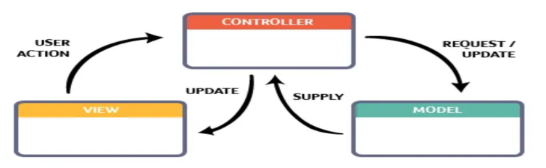

**2.8. DATABASE MYSQL**

MySQL là một hệ thống quản trị cơ sở dữ liệu mã nguồn mở (Relational Database Management System, viết tắt là RDBMS) hoạt động theo mô hình client-server. RDBMS là một phần mềm hay dịch vụ dùng để tạo và quản lý các cơ sở dữ liệu (Database) theo hình thức quản lý các mối liên hệ giữa chúng. MySQL là một trong số các phần mềm RDBMS. RDBMS và MySQL thường được cho là một vì độ phổ biến quá lớn của MySQL. Các ứng dụng web lớn nhất như Facebook, Twitter, YouTube, Google, và Yahoo! Đều dùng MySQL cho mục đích lưu trữ dữ liệu. Kể cả khi ban đầu nó chỉ được dùng rất hạn chế nhưng giờ nó đã tương thích với nhiều hạ tầng máy tính quan trọng như Linux, macOS, Microsoft Windows, và Ubuntu.



**CHƯƠNG 3: NỘI DUNG**

**3.1. ĐẶT TẢ**

“Website thương mại điện tử bán giày trên nền tảng Laravel framework” là hệ thống bán giày phù hợp cho các cửa hàng kinh doanh vừa và nhỏ, website giúp cho cửa hàng giới thiệu sản phẩm của mình đến với khách hàng, quản lý đơn hàng và thống kê doanh thu. Giúp cho khách hàng tìm kiếm sản phẩm, đặt hàng và theo dõi đơn hàng với giao diện thân thiện và dễ sử dụng.

Người quản trị thêm các thông tin sản phẩm với các thông tin cơ bản như tên sản phẩm, giá bán, kiểu dáng, màu sắc, kích cở, kiểu dáng, thương hiệu, hình ảnh của sản phẩm để khách hàng có thể xem thông tin sản phẩm một cách trực quan nhờ đó khách hàng có được sự lựa chọn phù hợp với nhu cầu của bản thân. Khi khách hàng truy cập vào website của cửa hàng, khách hàng có thể tìm kiếm và xem thông tin sản phẩm mà mình cần mua. Khách hàng có thể xem đánh giá của người khác về sản phẩm đó để có thêm thông tin để đưa ra lựa chọn mua hàng hợp lý hơn. Khách hàng có thể thêm sản phẩm vào giỏ hàng và có thể vào giỏ hàng để xem lại, quản lý và xoá các sản phẩm đã thêm vào giỏ hàng. Khi khách hàng lựa chọn xong khách hàng sẽ tiến hàng đặt hàng. Để đặt hàng thì khách hàng cần phải đăng nhập, khách hàng có thể đăng nhập bằng facebook hoặc gmail và có thể đăng ký tài khoản tại website của cửa hàng. Khi đặt hàng khách hàng cần chọn thông tin giao hàng, nếu chưa có thông tin giao hàng hoặc thông tin giao hàng không đúng khách hàng có thể thêm thông tin giaio hàng khác. Khách hàng đặt hàng và thanh toán qua hai hình thức thanh toán bằng tiền mặt và thanh toán trực tuyến qua PAYPAL. Khách hàng có thể hủy đơn hàng nếu quản lý chưa xác nhận đơn hàng và là đơn hàng thanh toán bằng tiền mặt. Đối với đơn hàng thanh toán trực tuyến qua PAYPAL thì khách hàng có thể liên hệ với cửa hàng để cửa hàng kiểm tra thông tin của khách hàng và hoàn tiền lại. Khách hàng cũng có thể theo dõi trạng thái của đơn hàng. Nếu khách hàng cần thêm thông tin từ cửa hàng thì có thể nhắn tin qua chatbot của cửa hàng.

Quản trị viên tương tác trên giao diện dành cho quản trị viên. Quản trị viên có thể quản lý: Sản phẩm, kiểu dáng, kích thước, màu sắc, thông tin đơn hàng, thông tin nhập hàng, nhân viên … Ngoài ra quản trị viên có thể thống kê doanh thu để cập nhật và đưa ra chiến lược kinh doanh phù hợp cho cửa hàng.

**3.2. CÁC CHỨC NĂNG CHÍNH CỦA HỆ THỐNG.**

**3.1.1 Khách hàng**

* Khách hàng chưa đăng ký tài khoản: có thể truy cập website để đăng ký tài khoản, tìm kiếm sản phẩm, xem thông tin chi tiết của sản phẩm, xem đánh giá sản phẩm của những người khác, có thể nhắn tin với chatbot của cửa hàng để được hỗ trợ, có thể thêm sản phẩm vào giỏ hàng và quản lý giỏ hàng nhưng không đặt hàng được, tìm kiếm sản phẩm theo: Kiểu dáng, thương hiệu, màu sắc, … Hơn nữa khách hàng có thể tìm kiếm sản phẩm thông qua giọng nói và bộ lọc của hệ thống để tối ưu hoá việc tìm kiếm sản phẩm.
* Khách hàng đã có tài khoản: khách hàng đã có tài khoản sẽ có tất cả các chức năng của khách hàng chưa đăng ký tài khoản, ngoài ra họ có thể đăng nhập, đăng xuất, đặt hàng, xem lịch sử và trạng thái đơn hàng đã mua, đánh giá bình luận với các đơn hàng và sản phẩm đã mua.

**3.1.2 Quản trị viên**

* Quản trị viên là người phụ trách theo dõi và quản lý hoạt động của website. Quản trị viên có thể thao tác được các chức năng như sao: Quản lý sản phẩm, quản lý nhập hàng, quản lý đơn hàng, quản lý màu sắc, quản lý kích cở, quản lý thương hiệu, … Thống kê doanh thu theo ngày, tháng, năm. Ngoài ra Quản trị viên có thể phân quyền cho nhân viên, mỗi nhân viên sẽ có tài khoản với các quyền riêng để được phép sử dụng công cụ quản lý website tương ứng với quyền riêng của mình.

**3.3. MÔI TRƯỜNG VẬN HÀNH.**

* Website hoạt động tốt trên trình duyệt: Chrome, Cốc cốc, Edge, …
* Chương trình tạo máy chủ Web (Web server) XAMPP.
* Yêu cầu kết nối Internet.

## 3.4. Use case diagram

### **3.4.1. Use case diagram người dùng thành viên và người dùng khách**

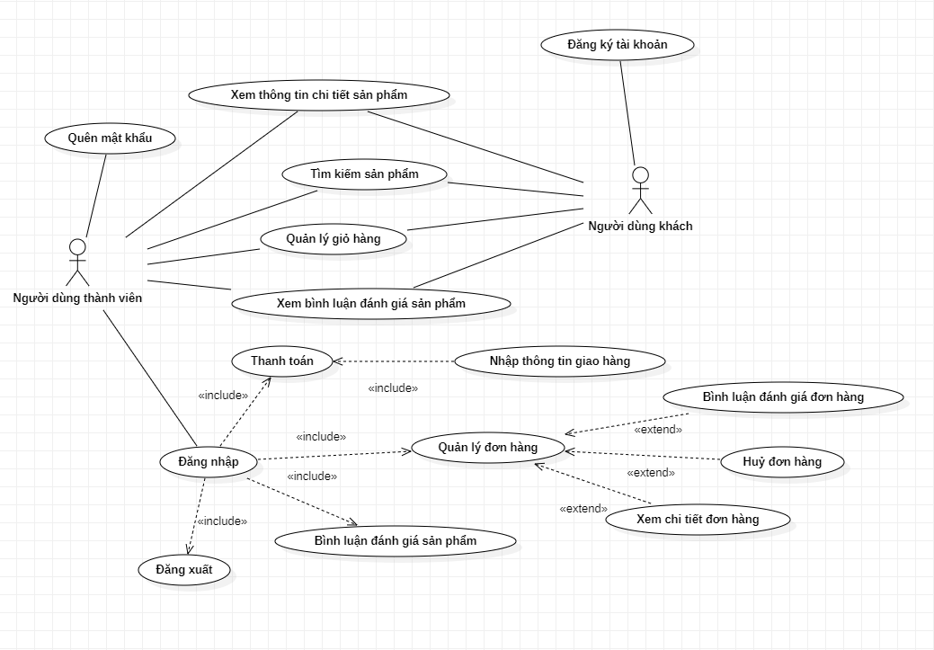

- Sơ đồ usecase người dùng khách (khách hàng chưa có tài khoản). Trong đó người dùng khách có thể thực hiện các chức năng: Đăng ký tài khoản, xem thông tin chi tiết sản phẩm, tìm kiếm sản phẩm, xem bình luận đánh giá sản phẩm của người dùng thành viên khác, thêm sản phẩm vào giỏ hàng và quản lý giỏ hàng nhưng không thể đặt hàng.

- Sơ đồ usecase người dùng thành viên (khách hàng đã có tài khoản). Trong đó người dùng thành viên ngoài những chức năng người dùng khách thì người dùng thành viên còn có thể đăng nhập, đăng xuất, thêm thông tin giao hàng, đặt hàng, bình luận đánh giá các sản phẩm đã mua, xem lịch sử đơn hàng, huỷ đơn hàng khi đơn hàng chưa xác nhận và là đơn hàng thanh toán bằng tiền mặt, đánh giá bình luận đơn hàng đã mua.

### 3.4.2. Use case diagram quản lý

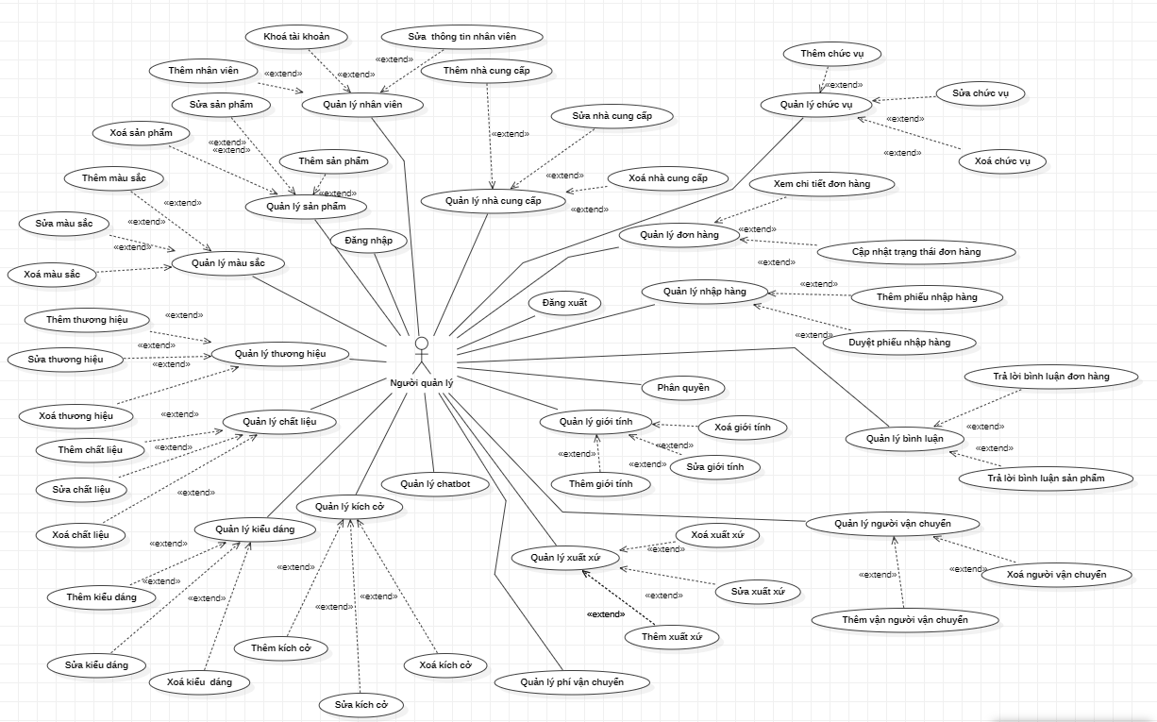

Sơ đồ usecase của quản lý. Trong đó, quản lý có toàn quyền sử dụng các chức năng của hệ thống. quản lý có thể đăng nhập, đăng xuất trong hệ thống quản trị. quản lý các danh mục: Màu sắc, sản phẩm, xuất xứ, thương hiệu, chất liệu, kiểu dáng, kích cở, nhà cung cấp, giới tính, đơn hàng, phí vận chuyển, bình luận, nhập kho, chatbot, nhân viên và phân quyền nhân viên. Ngoài ra, quản lý còn xem được thống kê doanh thu của cửa hàng, lợi nhuận, số lượng sản phẩm tồn kho và đã bán.

3.5. MÔ HÌNH DỮ LIỆU MỨC QUAN NIỆM (CDM)

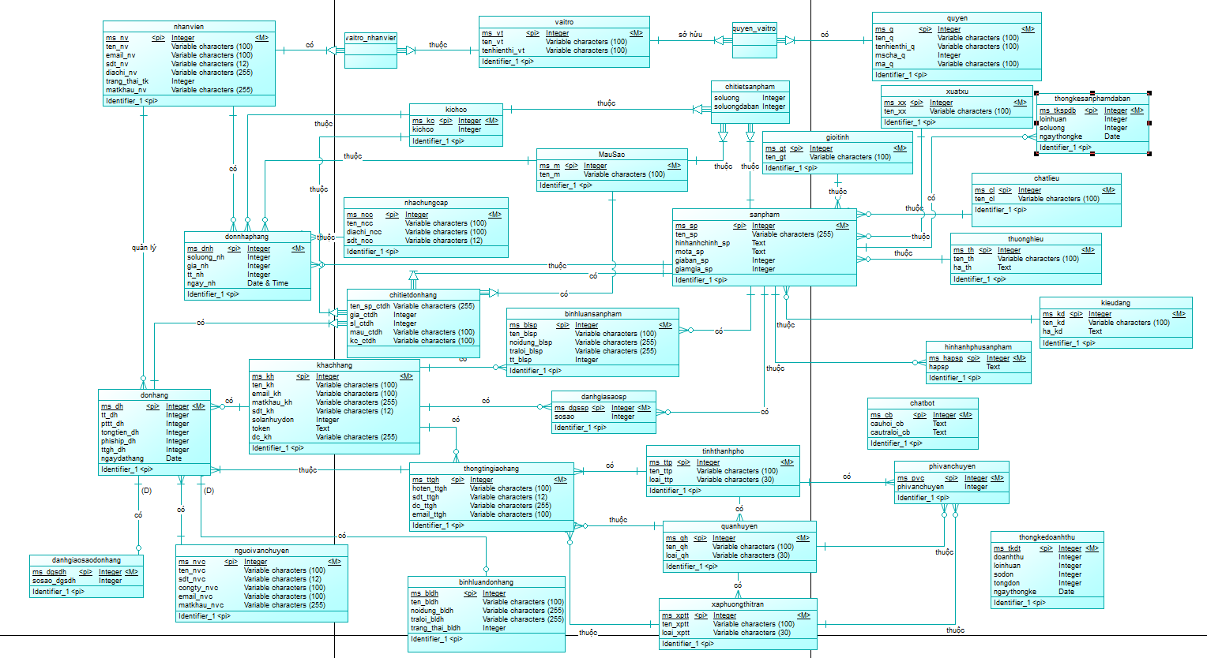

3.5. MÔ HÌNH DỮ LIỆU VẬT LÝ (PDM)

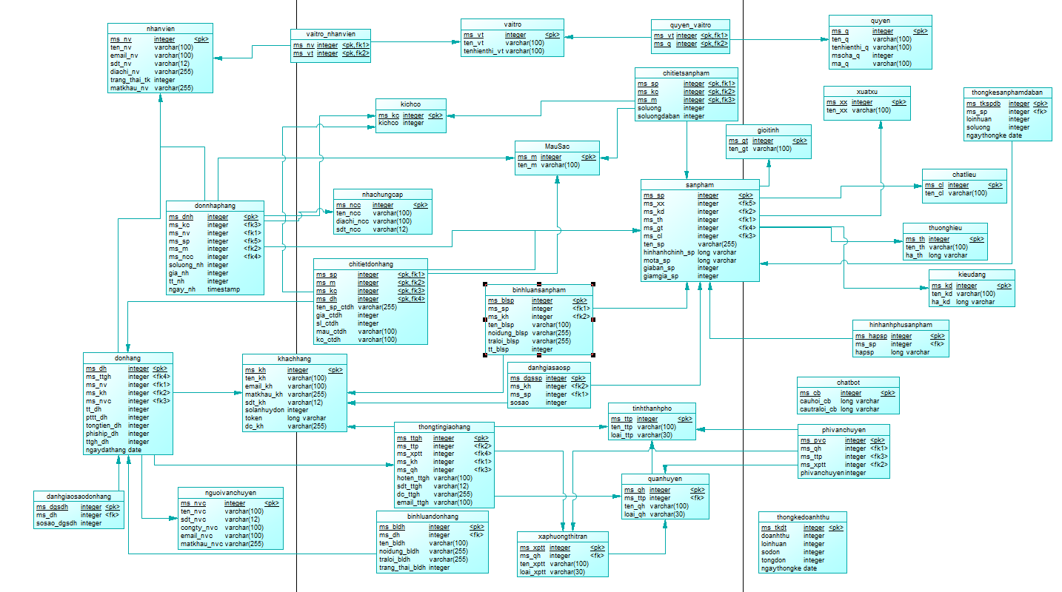

**3.7 CÁC BẢNG THỰC THỂ**

|  |  |  |
| --- | --- | --- |
| **STT** | **Tên bảng** | **Diễn giải** |
| 1 | nhanvien | Nhân viên |
| 2 | vaitro | Vai trò |
| 3 | quyen | Quyền |
| 4 | vaitro_nhanvien | Vai trò nhân viên |
| 5 | quyen_vaitro | Quyền vai trò |
| 6 | chatlieu | Chất liệu |
| 7 | nhacungcap | Nhà cung cấp |
| 8 | xuatxu | Xuất xứ |
| 9 | gioitinh | Giới tính |
| 10 | kichco | Kích cở |
| 11 | kieudang | Kiểu dáng |
| 12 | thuonghieu | Thương hiệu |
| 13 | mausac | Màu sắc |
| 14 | sanpham | Sản phẩm |
| 15 | hinhanhphusanpham | Hình ảnh phụ sản phẩm |
| 16 | chitietsanpham | Chi tiết sản phẩm |
| 17 | donnhaphang | Đơn nhập hàng |
| 18 | khachhang | Khách hàng |
| 19 | nguoivanchuyen | Người vận chuyển |
| 20 | donhang | Đơn hàng |
| 21 | chitietdonhang | Chi tiết đơn hàng |
| 22 | thongtingiaohang | Thông tin giao hàng |
| 23 | phivanchuyen | Phí vận chuyển |
| 24 | tinhthanhpho | Tỉnh thành phố |
| 25 | quanhuyen | Quận huyện |
| 26 | xaphuongthitran | Xã phường thị trấn |
| 27 | binhluansanpham | Bình luận sản phẩm |
| 28 | binhluandonhang | Bình luận đơn hàng |
| 29 | danhgiasaosanpham | Đánh giá sao sản phẩm |
| 30 | danhgiasaodonhang | Đánh giá sao đơn hàng |
| 31 | thongkedoanhthu | Thống kê doanh thu |
| 32 | thongkesanphamdaban | Thống kê sản phẩm đã bán |
| 33 | chatbot | chatbot |

|  |  |  |  |  |
| --- | --- | --- | --- | --- |
| **Bảng nhanvien** | | | | |
| **Mô tả: Bảng dữ liệu thông tin nhân viên** | | | | |
| **STT** | **Tên thuộc tính** | **Kiểu dữ liệu** | **Ràng buộc** | **Mô tả** |
| 1 | ms_nv | Integer | Khoá chính | Mã số nhân viên |
| 2 | ten_nv | Varchar(100) |  | Họ tên nhân viên |
| 3 | email_nv | Varchar(100) |  | Email nhân viên |
| 4 | sdt_nv | Varchar(12) |  | Số điện thoại nhân viên |
| 5 | diachi_nv | Varchar(255) |  | Địa chỉ nhân viên |
| 6 | trangthai_tk | Integer |  | Trạng thái tài khoản |
| 7 | matkhau_nv | Varchar(255) |  | Mật khẩu nhân viên |

|  |  |  |  |  |
| --- | --- | --- | --- | --- |
| **Bảng vaitro** | | | | |
| **Mô tả: Bảng dữ liệu vai trò của nhân viên trong hệ thống** | | | | |
| **STT** | **Tên thuộc tính** | **Kiểu dữ liệu** | **Ràng buộc** | **Mô tả** |
| 1 | ms_vt | Integer | Khoá chính | Mã số vai trò |
| 2 | ten_vt | Varchar(100) |  | Tên vai trò |
| 3 | tenhienThi_vt | Varchar(100) |  | Tên hiển thì vai trò |

|  |  |  |  |  |
| --- | --- | --- | --- | --- |
| **Bảng quyen** | | | | |
| **Mô tả: Bảng dữ liệu quyền cho từng vai trò** | | | | |
| **STT** | **Tên thuộc tính** | **Kiểu dữ liệu** | **Ràng buộc** | **Mô tả** |
| 1 | ms_q | Integer | Khoá chính | Mã số quyền |
| 2 | ten_q | Varchar(100) |  | Tên quyền |
| 3 | tenhienthi_q | Varchar(100) |  | Tên hiển thì quyền |
| 4 | mscha_q | Integer |  | Mã quyền cha của các quyền con |
| 5 | ma_q | Varchar(100) |  | Mã quyền |

|  |  |  |  |  |
| --- | --- | --- | --- | --- |
| **Bảng vaitro_nhanvien** | | | | |
| **Mô tả: Bảng dữ liệu vai trò nhân viên** | | | | |
| **STT** | **Tên thuộc tính** | **Kiểu dữ liệu** | **Ràng buộc** | **Mô tả** |
| 1 | ms_nv | Integer | Khoá chính, khoá ngoại | Mã số nhân viên |
| 2 | ms_vt | Integer | Khoá chính, khoá ngoại | Mã số vai trò |

|  |  |  |  |  |
| --- | --- | --- | --- | --- |
| **Bảng quyen_vaitro** | | | | |
| **Mô tả: Bảng dữ liệu quyền vai trò** | | | | |
| **STT** | **Tên thuộc tính** | **Kiểu dữ liệu** | **Ràng buộc** | **Mô tả** |
| 1 | ms_vt | Integer | Khoá chính,Khoá ngoại | Mã số vai trò |
| 2 | ms_q | Integer | Khoá chính,Khoá ngoại | Mã số quyền |

|  |  |  |  |  |
| --- | --- | --- | --- | --- |
| **Bảng chatlieu** | | | | |
| **Mô tả: Bảng dữ liệu thông tin chất liệu của sản phẩm** | | | | |
| **STT** | **Tên thuộc tính** | **Kiểu dữ liệu** | **Ràng buộc** | **Mô tả** |
| 1 | ms_cl | Integer | Khoá chính | Mã số chất liệu |
| 2 | ten_cl | Varchar(100) |  | Tên chất liệu |

|  |  |  |  |  |
| --- | --- | --- | --- | --- |
| **Bảng nhacungcap** | | | | |
| **Mô tả: Bảng dữ liệu thông tin nhà cung cấp** | | | | |
| **STT** | **Tên thuộc tính** | **Kiểu dữ liệu** | **Ràng buộc** | **Mô tả** |
| 1 | ms_ncc | Integer | Khoá chính | Mã số nhà cung cấp |
| 2 | ten_ncc | Varchar(100) |  | Tên nhà cung cấp |
| 3 | diachi_ncc | Varchar(100) |  | Địa chỉ nhà cung cấp |
| 4 | sdt_ncc | Varchar(12) |  | Số điện thoại nhà cung cấp |

|  |  |  |  |  |
| --- | --- | --- | --- | --- |
| **Bảng xuatxu** | | | | |
| **Mô tả: Bảng dữ liệu thông tin xuất xứ của sản phẩm** | | | | |
| **STT** | **Tên thuộc tính** | **Kiểu dữ liệu** | **Ràng buộc** | **Mô tả** |
| 1 | ms_xx | Integer | Khoá chính | Mã số xuất xứ |
| 2 | ten_xx | Varchar(100) |  | Tên xuất xứ |

|  |  |  |  |  |
| --- | --- | --- | --- | --- |
| **Bảng gioitinh** | | | | |
| **Mô tả: Bảng thông tin giới tính của sản phẩm** | | | | |
| **STT** | **Tên thuộc tính** | **Kiểu dữ liệu** | **Ràng buộc** | **Mô tả** |
| 1 | ms_gt | Integer | Khoá chính | Mã số giới tính |
| 2 | ten_gt | Varchar(100) |  | giới tính |

|  |  |  |  |  |
| --- | --- | --- | --- | --- |
| **Bảng kichco** | | | | |
| **Mô tả: Bảng dữ liệu thông tin kích cở** | | | | |
| **STT** | **Tên thuộc tính** | **Kiểu dữ liệu** | **Ràng buộc** | **Mô tả** |
| 1 | ms_kc | Integer | Khoá chính | Mã số kích cở |
| 2 | kichco | Integer |  | Kích cở của sản phẩm |

|  |  |  |  |  |
| --- | --- | --- | --- | --- |
| **Bảng kieudang** | | | | |
| **Mô tả: Bảng thông tin kiểu dáng của sản phẩm** | | | | |
| **STT** | **Tên thuộc tính** | **Kiểu dữ liệu** | **Ràng buộc** | **Mô tả** |
| 1 | ms_kd | Integer | Khoá chính | Mã số kiểu dáng |
| 2 | ten_kd | Varchar(100) |  | Tên kiểu dáng |
| 3 | ha_kd | Text |  | Hình ảnh kiểu dáng |

|  |  |  |  |  |
| --- | --- | --- | --- | --- |
| **Bảng thuonghieu** | | | | |
| **Mô tả: Bảng thông tin thương hiệu của sản phẩm** | | | | |
| **STT** | **Tên thuộc tính** | **Kiểu dữ liệu** | **Ràng buộc** | **Mô tả** |
| 1 | ms_th | Integer | Khoá chính | Mã số thương hiệu |
| 2 | ten_th | Varchar(100) |  | Tên thương hiệu |
| 3 | ha_th | Text |  | Hình ảnh thương hiệu |

|  |  |  |  |  |
| --- | --- | --- | --- | --- |
| **Bảng mausac** | | | | |
| **Mô tả: Bảng dữ liệu thông tin màu sắc** | | | | |
| **STT** | **Tên thuộc tính** | **Kiểu dữ liệu** | **Ràng buộc** | **Mô tả** |
| 1 | ms_m | Integer | Khoá chính | Mã số màu sắc |
| 2 | ten_m | Varchar(100) |  | Màu sắc |

|  |  |  |  |  |
| --- | --- | --- | --- | --- |
| **Bảng sanpham** | | | | |
| **Mô tả: Bảng dữ liệu thông tin sản phẩm** | | | | |
| **STT** | **Tên thuộc tính** | **Kiểu dữ liệu** | **Ràng buộc** | **Mô tả** |
| 1 | ms_sp | Integer | Khoá chính | Mã số sản phẩm |
| 2 | ten_sp | Varchar(255) |  | Tên sản phẩm |
| 3 | mota_sp | Text |  | Mô tả sản phẩm |
| 4 | giamgia_sp | Integer |  | Giảm giá sản phẩm |
| 5 | giaban_sp | Integer |  | Giá bán sản phẩm |
| 6 | hinhanhchinh_sp | Text |  | Hình ảnh chính của sản phẩm |
| 7 | ms_cl | Integer | Khoá ngoại | Mã số chất liệu |
| 8 | ms_th | Integer | Khoá ngoại | Mã số thương hiệu |
| 9 | ms_gt | Integer | Khoá ngoại | Mã số giới tính |
| 10 | ms_kd | Integer | Khoá ngoại | Mã số kiểu dáng |
| 11 | ms_xx | Integer | Khoá ngoại | Mã số xuất xứ |

|  |  |  |  |  |
| --- | --- | --- | --- | --- |
| **Bảng hinhanhphusanpham** | | | | |
| **Mô tả: Bảng thông tin hình ảnh phụ của từng sản phẩm** | | | | |
| **STT** | **Tên thuộc tính** | **Kiểu dữ liệu** | **Ràng buộc** | **Mô tả** |
| 1 | ms_hapsp | Integer | Khoá chính | Mã số hình ảnh phụ sản phẩm |
| 2 | hapsp | Text |  | Hình ảnh phụ của sản phẩm |

|  |  |  |  |  |
| --- | --- | --- | --- | --- |
| **Bảng chitietsanpham** | | | | |
| **Mô tả: Bảng thông tin chi tiết sản phẩm** | | | | |
| **STT** | **Tên thuộc tính** | **Kiểu dữ liệu** | **Ràng buộc** | **Mô tả** |
| 1 | soluong | Integer |  | Số lượng |
| 2 | soluongdaban | Integer |  | Số lượng đã bán |
| 3 | ms_kc | Integer | Khoá chính , khoá ngoại | Mã số kích cở |
| 4 | ms_sp | Integer | Khoá chính, khoá ngoại | Mã số sản phẩm |
| 5 | ms_m | Integer | Khoá ngoại | Mã số màu sắc |

|  |  |  |  |  |
| --- | --- | --- | --- | --- |
| **Bảng donnhaphang** | | | | |
| **Mô tả: Bảng dữ liệu thông tin nhập hàng** | | | | |
| **STT** | **Tên thuộc tính** | **Kiểu dữ liệu** | **Ràng buộc** | **Mô tả** |
| 1 | ms_dnh | Integer | Khoá chính | Mã số đơn nhập hàng |
| 2 | soluong_nh | Integer |  | Số lượng nhập hàng |
| 3 | gia_nh | Integer |  | Giá sản phẩm nhập hàng |
| 4 | tt_nh | Integer |  | Trạng thái nhập hàng |
| 5 | ngay_nh | Date time |  | Ngày nhập hàng |
| 6 | ms_m | Integer | Khoá ngoại | Mã số màu sắc |
| 7 | ms_sp | Integer | Khoá ngoại | Mã số sản phẩm |
| 8 | ms_kc | Integer | Khoá ngoại | Mã số kích cở |
| 9 | ms_ncc | Integer | Khoá ngoại | Mã số nhà cung cấp |
| 10 | ms_nv | Integer | Khoá ngoại | Mã số nhân viên |

|  |  |  |  |  |
| --- | --- | --- | --- | --- |
| **Bảng khachhang** | | | | |
| **Mô tả: Bảng dữ liệu thông tin khách hàng** | | | | |
| **STT** | **Tên thuộc tính** | **Kiểu dữ liệu** | **Ràng buộc** | **Mô tả** |
| 1 | ms_kh | Integer | Khoá chính | Mã số khách hàng |
| 2 | ten_kh | Varchar(100) |  | Họ tên khách hàng |
| 3 | email_kh | Varchar(100) |  | Email khách hàng |
| 4 | matkhau_kh | Varchar(255) |  | Mật khẩu |
| 5 | sdt_kh | Varchar(12) |  | Số điện thoại khách hàng |
| 6 | solanhuydon | Integer |  | Số lần khách hàng huỷ đơn hàng |
| 7 | token | Text |  | Mã token |
| 8 | dc_kh | Varchar(255) |  | Địa chỉ khách hàng |

|  |  |  |  |  |
| --- | --- | --- | --- | --- |
| **Bảng nguoivanchuyen** | | | | |
| **Mô tả: Bảng dữ liệu thông tin người vận chuyển** | | | | |
| **STT** | **Tên thuộc tính** | **Kiểu dữ liệu** | **Ràng buộc** | **Mô tả** |
| 1 | ms_nvc | Integer | Khoá chính | Mã số người vận chuyển |
| 2 | ten_nvc | Varchar(100) |  | Họ tên người vận chuyển |
| 3 | sdt_nvc | Varchar(12) |  | Số điện thoại người vận chuyển |
| 4 | congty_nvc | Varchar(100) |  | Công ty người vận chuyển |
| 5 | email_ nvc | Varchar(100) |  | Email người vận chuyển |
| 6 | matkhau_ nvc | Varchar(255) |  | Mật khẩu người vận chuyển |

|  |  |  |  |  |
| --- | --- | --- | --- | --- |
| **Bảng donhang** | | | | |
| **Mô tả: Bảng dữ liệu thông tin đơn hàng của khách hàng** | | | | |
| **STT** | **Tên thuộc tính** | **Kiểu dữ liệu** | **Ràng buộc** | **Mô tả** |
| 1 | ms_dh | Integer | Khoá chính | Mã số đơn hàng |
| 2 | tt_dh | Integer |  | Trạng thái đơn hàng |
| 3 | pttt_dh | Integer |  | Phương thức thanh toán đơn hàng |
| 4 | tongtien_dh | Integer |  | Tổng tiền đơn hàng |
| 5 | Phiship_dh | Integer |  | Phí vận chuyển đơn hàng |
| 6 | ttgh_dh | Integer |  | Trạng thái giao hàng của người vận chuyển |
| 7 | ngaydathang | Date |  | Ngày đặt hầng |
| 8 | ms_nv | Integer | Khoá ngoại | Mã số nhân viên duyệt đơn |
| 9 | ms _kh | Integer | Khoá ngoại | Mã số khách hàng |
| 10 | ms _ttgh | Integer | Khoá ngoại | Mã số thông tin giao hàng |
| 11 | ms _nvc | Integer | Khoá ngoại | Mã số người vận chuyển |

|  |  |  |  |  |
| --- | --- | --- | --- | --- |
| **Bảng chitietdonhang** | | | | |
| **Mô tả: Bảng dữ liệu thông tin chi tiết đơn hàng** | | | | |
| **STT** | **Tên thuộc tính** | **Kiểu dữ liệu** | **Ràng buộc** | **Mô tả** |
| 1 | ten_sp_ctdh | Varchar(255) |  | Tên sản phẩm chi tiết đơn hàng |
| 2 | gia_ctdh | Integer |  | Giá bản sản phẩm |
| 3 | sl_ctdh | Integer |  | Số lượng sản phẩm đã mua |
| 4 | mau_ctdh | Varchar(100) |  | Màu sắc đã mua |
| 5 | kc_ctdh | Varchar(100) |  | Kích cở đã mua |
| 6 | ms_sp | Integer | Khoá chính, khoá ngoại | Mã số sản phẩm |
| 7 | ms _kc | Integer | Khoá chính, khoá ngoại | Mã số kích cở |
| 8 | ms _dh | Integer | Khoá chính, khoá ngoại | Mã số đơn hàng |
| 9 | ms_m | Integer | Khoá chính, khoá ngoại | Mã số màu sắc |

|  |  |  |  |  |
| --- | --- | --- | --- | --- |
| **Bảng thongtingiaohang** | | | | |
| **Mô tả: Bảng dữ liệu thông tin giao hàng, mỗi khách hàng có nhiều bảng thông tin giao hàng** | | | | |
| **STT** | **Tên thuộc tính** | **Kiểu dữ liệu** | **Ràng buộc** | **Mô tả** |
| 1 | ms_ttgh | Integer | Khoá chính | Mã số thông tin giao hàng |
| 2 | hoten_ ttgh | Varchar(100) |  | Họ tên người đặt hàng |
| 3 | sdt_ ttgh | Varchar(12) |  | Số điện thoại người đặt hàng |
| 4 | dc_ ttgh | Varchar(255) |  | Địa chỉ người đặt hàng |
| 5 | Email_ ttgh | Varchar(100) |  | Email người đặt hàng |
| 6 | ms_ttp | Integer | Khoá ngoại | Mã tỉnh thành phố |
| 7 | ms_qh | Integer | Khoá ngoại | Mã quận huyện |
| 8 | ms_xptt | Integer | Khoá ngoại | Mã xã phường thị trấn |
| 9 | ms_kh | Integer | Khoá ngoại | Mã số khách hàng |

|  |  |  |  |  |
| --- | --- | --- | --- | --- |
| **Bảng phivanchuyen** | | | | |
| **Mô tả: Bảng dữ liệu phí vận chuyển** | | | | |
| **STT** | **Tên thuộc tính** | **Kiểu dữ liệu** | **Ràng buộc** | **Mô tả** |
| 1 | ms_pvc | Integer | Khoá chính | Mã số phí vận chuyển |
| 2 | ms_ttp | Integer | Khoá ngoại | Mã tỉnh thành phố |
| 3 | ms_qh | Integer | Khoá ngoại | Mã quận huyện |
| 4 | ms_xptt | Integer | Khoá ngoại | Mã xã phường thị trấn |
| 5 | phivanchuyen | Integer |  | Phí vận chuyển đơn hàng |

|  |  |  |  |  |
| --- | --- | --- | --- | --- |
| **Bảng tinhthanhpho** | | | | |
| **Mô tả: Bảng dữ liệu thông tin tỉnh thành phố** | | | | |
| **STT** | **Tên thuộc tính** | **Kiểu dữ liệu** | **Ràng buộc** | **Mô tả** |
| 1 | ms_ttp | Integer | Khoá chính | Mã tỉnh thành phố |
| 2 | ten_ ttp | Varchar(100) |  | Tên tỉnh thành phố |
| 3 | loai_ ttp | Varchar(30) |  | Loại tỉnh thành phố |

|  |  |  |  |  |
| --- | --- | --- | --- | --- |
| **Bảng quanhuyen** | | | | |
| **Mô tả: Bảng dữ liệu thông tin quận huyện** | | | | |
| **STT** | **Tên thuộc tính** | **Kiểu dữ liệu** | **Ràng buộc** | **Mô tả** |
| 1 | ms_qh | Integer | Khoá chính | Mã quận huyện |
| 2 | ten_qh | Varchar(100) |  | Tên quận huyện |
| 3 | loai_ qh | Varchar(30) |  | Loại quận huyện |
| 4 | ms_ttp | Integer | Khoá ngoại | Mã tỉnh thành phố |

|  |  |  |  |  |
| --- | --- | --- | --- | --- |
| **Bảng xaphuongthitran** | | | | |
| **Mô tả: Bảng dữ liệu thông tin xã phường thị trấn** | | | | |
| **STT** | **Tên thuộc tính** | **Kiểu dữ liệu** | **Ràng buộc** | **Mô tả** |
| 1 | ms_xptt | Integer | Khoá chính | Mã xã phường thị trấn |
| 2 | ten_ xptt | Varchar(100) |  | Tên xã phường thị trấn |
| 3 | loai_ xptt | Varchar(30) |  | Loại xã phường thị trấn |
| 4 | ms_qh | Integer | Khoá ngoại | Mã quận huyện |

|  |  |  |  |  |
| --- | --- | --- | --- | --- |
| **Bảng binhluansanpham** | | | | |
| **Mô tả: Bảng dữ liệu thông tin bình luận sản phẩm** | | | | |
| **STT** | **Tên thuộc tính** | **Kiểu dữ liệu** | **Ràng buộc** | **Mô tả** |
| 1 | ms_blsp | Integer | Khoá chính | Mã số bình luận sản phẩm |
| 2 | ten_blsp | Varchar(255) |  | Tên khác hàng bình luận sản phẩm |
| 3 | noidung_blsp | Varchar(255) |  | Nội dung bình luận sản phẩm của khách hàng |
| 4 | tratoi_ blsp | Varchar(255) |  | Trả lời bình luận sản phẩm của cửa hàng |
| 5 | tt_blsp | Integer |  | Trạng thái bình luận sản phẩm |
| 6 | ms_kh | Integer | Khoá ngoại | Mã số khách hàng |
| 7 | ms_sp | Integer | Khoá ngoại | Mã số sản phẩm |

|  |  |  |  |  |
| --- | --- | --- | --- | --- |
| **Bảng binhluandonhang** | | | | |
| **Mô tả: Bảng dữ liệu thông tin bình luận đơn hàng** | | | | |
| **STT** | **Tên thuộc tính** | **Kiểu dữ liệu** | **Ràng buộc** | **Mô tả** |
| 1 | ms_bldh | Integer | Khoá chính | Mã số bình luận đơn hàng |
| 2 | ten_ bldh | Varchar(255) |  | Tên khách hàng bình luận đơn hàng |
| 3 | noidung_ bldh | Varchar(255) |  | Nội dung bình luận đơn hàng của khách hàng |
| 4 | traloi_ bldh | Varchar(255) |  | Trả lời bình luận đơn hàng của cửa hàng |
| 5 | tt_ bldh | Integer |  | Trạng thái bình luận đơn hàng |
| 6 | ms_dh | Integer | Khoá ngoại | Mã số đơn hàng |

|  |  |  |  |  |
| --- | --- | --- | --- | --- |
| **Bảng danhgiasaosanpham** | | | | |
| **Mô tả: Bảng đánh giá sao sản phẩm** | | | | |
| **STT** | **Tên thuộc tính** | **Kiểu dữ liệu** | **Ràng buộc** | **Mô tả** |
| 1 | ms_dgssp | Integer | Khoá chính | Mã số đánh giá sao sản phẩm |
| 2 | sosao | Integer |  | Số sao được đánh giá |
| 3 | ms_sp | Integer |  | Mã số sản phẩm |
| 4 | ms_kh | Integer | Khoá ngoại | Mã số khách hàng |

|  |  |  |  |  |
| --- | --- | --- | --- | --- |
| **Bảng danhgiasaodh** | | | | |
| **Mô tả: Bảng đánh giá sao đơn hàng** | | | | |
| **STT** | **Tên thuộc tính** | **Kiểu dữ liệu** | **Ràng buộc** | **Mô tả** |
| 1 | ms_dgsdh | Integer | Khoá chính | Mã số đánh giá sao đơn hàng |
| 2 | sosao_ dgssp | Integer |  | Số sao được đánh giá |
| 3 | ms_dh | Integer | Khoá ngoại | Mã số đơn hàng |

|  |  |  |  |  |
| --- | --- | --- | --- | --- |
| **Bảng thongkedoanhthu** | | | | |
| **Mô tả: Bảng dữ liệu thông tin thống kê doanh thu** | | | | |
| **STT** | **Tên thuộc tính** | **Kiểu dữ liệu** | **Ràng buộc** | **Mô tả** |
| 1 | ms_tkdt | Integer | Khoá chính | Mã số doanh thu |
| 2 | doanhthu | Integer |  | Doanh thu |
| 3 | loinhuan | Integer |  | Loi nhuan |
| 4 | ngaythongke | Date |  | Ngày thống kê |
| 5 | tongdon | Integer |  | Tổng đơn hàng |
| 6 | soluong | Integer |  | Tổng số lượng sản phẩm trong tất cả đơn hàng được thống kê |

|  |  |  |  |  |
| --- | --- | --- | --- | --- |
| **Bảng thongkesanphamdaban** | | | | |
| **Mô tả: Bảng dữ liệu thông tin thống kê sản phẩm đã bán** | | | | |
| **STT** | **Tên thuộc tính** | **Kiểu dữ liệu** | **Ràng buộc** | **Mô tả** |
| 1 | ms_tkspdb | Integer | Khoá chính | Mã số thống kê sản phẩm đã bán |
| 2 | soluong | Integer |  | Doanh thu |
| 3 | loinhuan | Integer |  | Loi nhuan |
| 4 | ngaythongke | Date |  | Ngày thống kê |
| 5 | ms_sp | Integer | Khoá ngoại | Mã số sản phẩm |

|  |  |  |  |  |
| --- | --- | --- | --- | --- |
| **Bảng chatbot** | | | | |
| **Mô tả: Bảng dữ liệu chatbot cửa hàng** | | | | |
| **STT** | **Tên thuộc tính** | **Kiểu dữ liệu** | **Ràng buộc** | **Mô tả** |
| 1 | ms_cb | Integer | Khoá chính | Mã số chatbot |
| 2 | cauhoi_cb | Text |  | Dữ liệu câu hỏi của khách hàng |
| 3 | cautraloi_cb | Text |  | Dữ liệu trả lời của nhân viên |